# Lý thuyết Bài 12: Tự nhiên, dân cư, xã hội và kinh tế Đông Nam Á

**Lý thuyết Địa lí 11 Bài 12: Tự nhiên, dân cư, xã hội và kinh tế Đông Nam Á**  
**A. Lý thuyết Địa lí 11 Bài 12: Tự nhiên, dân cư, xã hội và kinh tế Đông Nam Á**  
**I. LÃNH THỔ VÀ VỊ TRÍ ĐỊA LÍ**  
**a) Đặc điểm**  
**♦ Phạm vi lãnh thổ:**  
- Khu vực Đông Nam Á, gồm 11 quốc gia nằm ở phía đông nam của châu Á, có diện tích đất khoảng 4,5 triệu km2.  
- Đông Nam Á được chia thành hai khu vực địa lí:  
+ Đông Nam Á lục địa (gồm các quốc gia: Campuchia, Lào, Mianma, Thái Lan, Việt Nam);  
+ Đông Nam Á hải đảo (gồm các quốc gia: Brunây, Đông Timo, Inđônêxia, Malaixia, Philíppin, Xingapo).  
- Ngoài phần đất liền và hải đảo, khu vực Đông Nam Á có một vùng biển rộng lớn thuộc các biển như: Biển Đông, biển Xulavêdi, biển Banđa, biển Timo, biển Giava,...  
**♦ Vị trí địa lí:**  
- Hầu hết lãnh thổ Đông Nam Á nằm trong khu vực nội chí tuyến của hai bán cầu; nằm trong khu vực khí hậu gió mùa châu Á; là cầu nối giữa Ấn Độ Dương và Thái Bình Dương, giữa lục địa Á - Âu với lục địa Ôxtrâylia.  
- Đông Nam Á còn là nơi có các tuyến đường biển quốc tế quan trọng đi qua và là nơi giao thoa của các nền văn hóa lớn trên thế giới.  
**♦ Ảnh hưởng**  
*- Thuận lợi:*  
+ Góp phần tạo nên sự đa dạng về địa hình, khí hậu, hệ động, thực vật, khoáng sản,..;  
+ Tạo điều kiện thuận lợi để hầu hết các nước trong khu vực phát triển đa dạng các ngành kinh tế biển.  
+ Tạo nên sự năng động về kinh tế, sự đa dạng về văn hóa, xã hội của khu vực.  
*- Khó khăn:* Đông Nam Á cũng là khu vực chịu nhiều thiên tai (bão,…) và là nơi cạnh tranh ảnh hưởng giữa các cường quốc trên thế giới.  
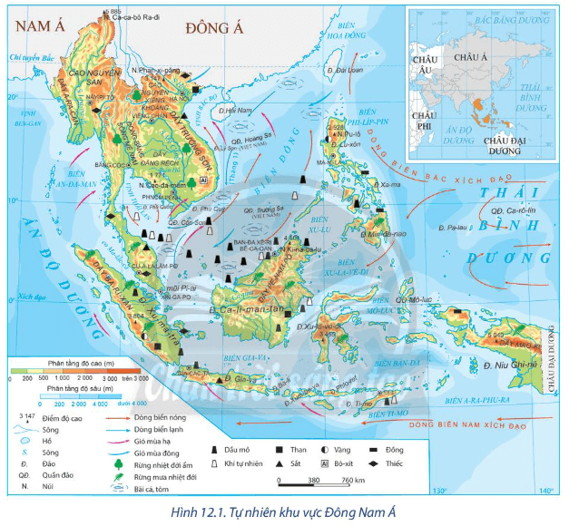  
**II. ĐIỀU KIỆN TỰ NHIÊN VÀ TÀI NGUYÊN THIÊN NHIÊN**  
**1. Địa hình và đất đai**  
**♦ Đặc điểm**  
**\* Địa hình:**Đông Nam Á có địa hình đa dạng, như địa hình đồi núi, địa hình đồng bằng, địa hình bờ biển,...  
*- Địa hình đồi núi* có sự khác nhau giữa Đông Nam Á lục địa và Đông Nam Á hải đảo.  
+ Địa hình khu vực Đông Nam Á lục địa bị chia cắt mạnh bởi các dãy núi cao theo hướng tây bắc - đông nam hoặc hướng bắc - nam, xen kẽ các dãy núi là các cao nguyên….  
+ Khu vực Đông Nam Á hải đảo: gồm nhiều quần đảo, hàng vạn đảo lớn nhỏ, nhiều đảo có núi lửa đang hoạt động; trong khu vực cũng có một số dãy núi lớn, như: dãy Barixan dãy Penampô,…  
*- Địa hình đồng bằng* gồm các đồng bằng châu thổ và đồng bằng ven biển. Các đồng bằng châu thổ có diện tích lớn như đồng bằng sông Mê Công, đồng bằng sông Mê Nam,...  
*- Địa hình bờ biển* khá đa dạng với nhiều vùng, vịnh, cồn cát, đầm lầy, bãi biển,...  
\***Đất:**Khu vực Đông Nam Á có hai nhóm đất chính:  
- Đất feralit phân bố ở khu vực đồi núi;  
- Đất phù sa phân bố ở khu vực đồng bằng.  
**♦ Ảnh hưởng**  
**-***Khu vực đồi núi:*  
+ Có nhiều quan đẹp và đất feralit,… thuận lợi trồng cây công nghiệp, chăn nuôi, phát triển lâm nghiệp, du lịch,...  
+ Tuy nhiên, đặc điểm địa hình gây khó khăn cho phát triển giao thông, định cư. Trong quá trình canh tác cần lưu ý vấn đề xói mòn, sạt lở đất.  
*- Khu vực đồng bằng:*  
+ Với đất phù sa màu mỡ, có nhiều điều kiện để phát triển nông nghiệp, đặc biệt là trồng lúa nước. Đây cũng là nơi thuận lợi để định cư, tiến hành các hoạt động công nghiệp, dịch vụ.  
+ Do khu vực đồng bằng có địa hình thấp nên dễ ngập lụt, xâm nhập mặn.  
**2. Khí hậu**  
**♦ Đặc điểm:**Khí hậu Đông Nam Á phân hoá đa dạng với nhiều đới và kiểu khí hậu khác nhau.  
- Phần lớn Đông Nam Á lục địa và phần lớn lãnh thổ Philíppin có khí hậu nhiệt đới với kiểu khí hậu nhiệt đới gió mùa. Trong năm có hai mùa rõ rệt: mùa đông lạnh và khô; mùa hạ nóng, ẩm, mưa nhiều.  
- Khu vực Đông Nam Á hải đảo có đới khí hậu xích đạo và cận xích đạo.  
- Ngoài ra, khí hậu còn phân hoá ở khu vực địa hình núi cao, như: sự phân hoá khí hậu ở vùng núi cao phía bắc Việt Nam, Lào, Mianma.  
**♦ Ảnh hưởng**  
- Đặc điểm khí hậu thuận lợi để phát triển nền nông nghiệp nhiệt đới với nhiều sản phẩm có giá trị xuất khẩu.  
- Một số nơi xảy ra các thiên tai như bão, lũ lụt, hạn hán,... gây khó khăn cho sản xuất và đời sống.  
**3. Sông, hồ**  
**♦ Đặc điểm**  
- Đông Nam Á có mạng lưới sông phát triển.  
+ Các hệ thống sông lớn tập trung ở khu vực Đông Nam Á lục địa.  
+ Một số sông lớn trong khu vực là sông Mê Công, sông Iraoađi, sông Capua...  
+ Chế độ nước trong các sông thường theo mùa.  
+ Nguồn cung cấp nước cho sông chủ yếu từ mưa và một phần từ tuyết tan.  
- Khu vực Đông Nam Á có nhiều hồ nước ngọt, lớn nhất là Biển Hồ (hồ Tônglê Sáp).  
**♦ Ảnh hưởng**  
- Tạo thuận lợi cho giao thông đường thuỷ, đánh bắt và nuôi trồng thuỷ sản, sản xuất điện, phát triển du lịch,...  
- Một số sống có độ dốc lớn, nhiều thác ghềnh, gây trở ngại cho giao thông đường thuỷ. Lũ lụt ở một số con sông vào mùa mưa gây thiệt hại về người và tài sản.  
**4. Sinh vật**  
**♦ Đặc điểm**  
- Diện tích rừng rộng lớn, khoảng 2 triệu km2 (năm 2020), các quốc gia có diện tích rừng lớn là Inđônêxia, Mianma, Malaixia,...  
- Các khu rừng có sự đa dạng sinh học cao, tiêu biểu là rừng mưa nhiệt đới và rừng nhiệt đới ẩm.  
- Khu vực Đông Nam Á còn có sự đa dạng về các hệ sinh thái, như hệ sinh thái rừng nguyên sinh, hệ sinh thái rừng ngập mặn, hệ sinh thái rạn san hô,...  
**♦ Ảnh hưởng**  
- Sự đa dạng về sinh vật tạo nhiều điều kiện để phát triển ngành lâm nghiệp, thuỷ sản, du lịch,...  
- Tuy nhiên, việc khai thác tài nguyên sinh vật cần chú ý đến vấn đề môi trường và suy giảm đa dạng sinh học.  
**5. Khoáng sản**  
**♦ Đặc điểm**  
- Nguồn tài nguyên khoáng sản phong phú.  
- Một số khoáng sản tiêu biểu ở Đông Nam Á như: thiếc, đồng, sắt, than, dầu mỏ, khí tự nhiên,... Trong đó, trữ lượng dầu mỏ và khí tự nhiên lớn, có giá trị kinh tế cao, phân bố ở các thềm lục địa.  
**♦ Ảnh hưởng**  
- Khoáng sản là nguồn cung cấp nguyên liệu, nhiên liệu cho nhiều ngành kinh tế và là nguồn hàng xuất khẩu của một số quốc gia.  
- Tuy nhiên, quá trình khai thác cần chú ý vấn đề ô nhiễm môi trường.  
**6. Biển**  
**♦ Đặc điểm**  
- Đông Nam Á có vùng biển rộng lớn, thông ra Ấn Độ Dương và Thái Bình Dương.  
- Các biển nằm trong khu vực nội chí tuyến, đường bờ biển nhiều vũng, vịnh, đầm phá, tài nguyên khoáng sản và sinh vật phong phú,...  
**♦ Ảnh hưởng**  
- Tạo điều kiện thuận lợi để Đông Nam Á phát triển các ngành kinh tế biển như: nuôi trồng và đánh bắt thuỷ sản, khai thác khoáng sản, giao thông vận tải biển, du lịch biển,...  
- Tuy nhiên, trong quá trình phát triển các ngành kinh tế này cần chú ý vấn đề khai thác quá mức nguồn tài nguyên và ô nhiễm môi trường biển.  
**III. DÂN CƯ VÀ XÃ HỘI**  
**1. Dân cư**  
**♦ Đặc điểm**  
*- Quy mô dân số:*Đông Nam Á là khu vực đông dân, năm 2020, số dân của khu vực là 668,4 triệu người, chiếm 8,6% số dân thế giới.  
*- Tỉ lệ gia tăng dân số tự nhiên:*có xu hướng giảm nhưng số dân vẫn không ngừng gia tăng.  
*- Cơ cấu dân số:*khu vực Đông Nam Á có cơ cấu dân số trẻ nhưng đang có xu hướng già hoá, tỉ lệ người trên độ tuổi lao động tăng nhanh.  
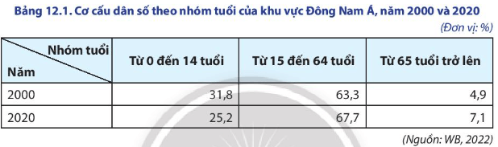  
*- Mật độ dân số:*  
+ Đông Nam Á có mật độ dân số cao so với mức trung bình của thế giới. Năm 2020, mật độ dân số trung bình của khu vực là 148 người/km.  
+ Dân cư phân bố không đồng đều giữa các quốc gia và khu vực địa hình: nước có mật độ dân số cao nhất là Xingapo, thấp nhất là Lào; dân cư tập trung đông ở khu vực đồng bằng châu thổ và vùng ven biển, thưa thớt ở các khu vực đồi núi.  
*- Thành phần dân cư:*Đông Nam Á là khu vực có nhiều dân tộc sinh sống.  
*- Vấn đề đô thị hóa:*  
*+*Tỉ lệ dân thành tị không ngừng gia tăng, từ 21,4% (năm 1970) lên 49,9% (năm 2020).  
+ Ở Đông Nam Á đã xuất hiện nhiều siêu đô thị, như:Manila (Philíppin), Giacácta (Inđônêxia), Băng Cốc (Thái Lan),...  
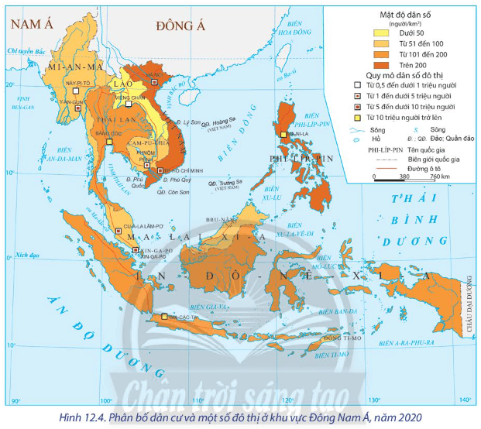  
**♦ Ảnh hưởng**  
- Với quy mô dân số lớn, Đông Nam Á có nguồn lao động dồi dào, thị trường tiêu thụ hàng hoá rộng lớn.  
- Cơ cấu dân số trẻ đã mang đến cơ hội trong việc sử dụng nguồn lao động, nâng cao chất lượng giáo dục phổ thông, chất lượng dân số nhưng cũng đặt ra những thách thức về vấn đề giải quyết việc làm, an sinh xã hội, chăm sóc y tế,...  
- Sự phân bố dân cư chưa hợp lí gây ảnh hưởng đến việc sử dụng lao động và khai thác các nguồn tài nguyên.  
- Sự đa dạng về thành phần dân tộc góp phần tạo nên sự đa dạng về văn hóa, truyền thống.  
- Sự gia tăng dân số tại các đô thị cũng đặt ra các vấn đề về giao thông, nhà ở, việc làm, môi trường,... cho các nước trong khu vực.  
**2. Xã hội**  
**♦ Đặc điểm**  
- Đông Nam Á có lịch sử phát triển lâu đời, là nơi giao thoa của nhiều nền văn hóa lớn trên thế giới.  
- Chất lượng cuộc sống của người dân trong khu vực ngày càng được cải thiện:  
+ Một số quốc gia có HDI và GNI/người cao như Xingapo, Brunây, Malaixia,...  
+ Tỉ lệ người biết chữ và số năm đi học so với một số khu vực khác trên thế giới đã được cải thiện. Năm 2021, số năm đi học của người dân từ 25 tuổi trở lên trong khu vực là 8,1 năm, cao nhất là Xingapo (11,9 năm).  
+ Ngành y tế của khu vực đang được chú trọng và phát triển.  
- Các nước trong khu vực có nhiều nét tương đồng về lịch sử đấu tranh giành độc lập dân tộc, phong tục, tập quán, sinh hoạt văn hóa,...  
**♦ Ảnh hưởng**  
- Sự đa dạng về văn hóa thuận lợi để phát triển du lịch, song cũng đặt ra vấn đề về bảo tồn, phát huy các giá trị truyền thống.  
- Chất lượng cuộc sống của người dân được cải thiện chính là nguồn lực quan trọng để phát triển kinh tế - xã hội và thu hút đầu tư. Tuy nhiên, nhiều nước trong khu vực cũng đang phải đối mặt với nhiều vấn đề kinh tế - xã hội, như: chênh lệch giàu nghèo,…  
- Sự tương đồng về lịch sử và văn hóa đã tạo thuận lợi để các quốc gia hợp tác cùng phát triển.  
**IV. KINH TẾ**  
**1. Tình hình phát triển kinh tế chung**  
- Đa số các nước Đông Nam Á trước đây chủ yếu phát triển nông nghiệp.  
- Quá trình công nghiệp hoá đã làm nền kinh tế của các nước có sự phân hoá, một số nước có nền kinh tế phát triển nhanh, cơ cấu kinh tế chuyển dịch mạnh mẽ.  
- Hiện nay, Đông Nam Á cũng là một trong những khu vực có nền kinh tế sôi động trên thế giới.  
**a) Quy mô GDP**  
- Tổng sản phẩm trong nước (theo giá hiện hành) của các quốc gia trong khu vực Đông Nam Á có xu hướng gia tăng trong giai đoạn 2000 - 2020.  
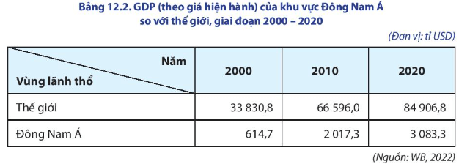  
- Do sự khác nhau về nguồn lực và trình độ phát triển nên giữa các nước trong khu vực có sự chênh lệch lớn về quy mô nền kinh tế.  
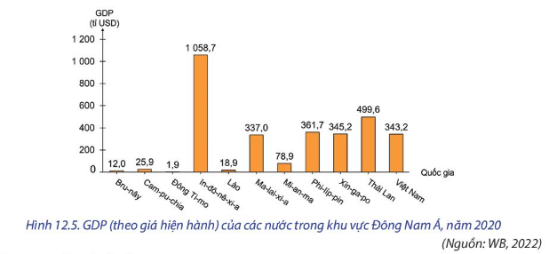  
**b) Tăng trưởng kinh tế**  
- Khu vực Đông Nam Á có tốc độ tăng trưởng GDP bình quân thuộc vào loại cao trên thế giới, giai đoạn 2000 - 2020 tốc độ bình quân mỗi năm là 5,3%.  
- Sự tăng trưởng kinh tế gắn với ổn định xã hội và bảo vệ môi trường đang là vấn đề đặt ra đối với nhiều nước trong khu vực.  
**c) Cơ cấu kinh tế**  
- Cơ cấu kinh tế trong khu vực đang có sự chuyển dịch rõ rệt, từ nền kinh tế chủ yếu dựa vào nông nghiệp sang phát triển công nghiệp và dịch vụ. Điều này dẫn đến sự chuyển dịch cơ cấu GDP trong khu vực.  
- Tuy nhiên, tỉ trọng nông nghiệp trong cơ cấu kinh tế của Đông Nam Á vẫn còn cao hơn so với các khu vực khác, do:  
+ Đông Nam Á có điều kiện tự nhiên thuận lợi cho phát triển nông nghiệp;  
+ Nhiều quốc gia trong khu vực Đông Nam Á có nền kinh tế đang phát triển.  
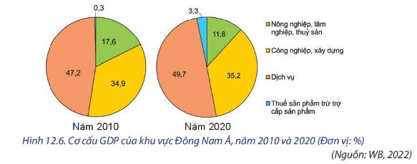  
**2. Các ngành kinh tế**  
**a) Công nghiệp**  
**♦ Tình hình phát triển**  
- Đông Nam Á có nhiều điều kiện để phát triển ngành công nghiệp như:  
+ Vị trí nằm trên đường hàng hải quốc tế;  
+ Nguồn tài nguyên và nguyên liệu tại chỗ phong phú;  
+ Nguồn lao động dồi dào,...  
- Sự phát triển ngành công nghiệp đã góp phần thúc đẩy sự chuyển dịch kinh tế; cung cấp nguồn hàng xuất khẩu nhằm thu ngoại tệ của một số nước; giải quyết việc làm cho người lao động,...  
- Ngành công nghiệp chiếm tỉ trọng khá cao trong cơ cấu kinh tế của khu vực. Tuy nhiên, nền công nghiệp của nhiều quốc gia vẫn còn phụ thuộc bên ngoài về vốn, quy trình công nghệ,...  
- Một số trung tâm công nghiệp tiêu biểu trong khu vực là Băng Cốc (Thái Lan), Cuala Lămpơ (Malaixia), Giacácta (Inđônêxia), Thành phố Hồ Chí Minh (Việt Nam)….  
- Xu hướng phát triển:  
+ Chuyển dần từ ngành công nghiệp truyền thống sang các ngành công nghiệp có hàm lượng khoa học - công nghệ cao;  
+ Phát triển ngành công nghiệp gắn với khai thác hợp lí, có hiệu quả nguồn tài nguyên thiên nhiên và bảo vệ môi trường.  
**♦ Một số ngành công nghiệp tiêu biểu**  
**- Công nghiệp khai thác:**Đông Nam Á có tiềm năng để phát triển ngành công nghiệp khai thác, như: công nghiệp khai thác than, dầu mỏ, khí tự nhiên, quặng kim loại,...  
+ Các nước có sản lượng than hàng đầu khu vực là Inđônêxia, Việt Nam.  
+ Trong các khoáng sản kim loại, thiếc là khoáng sản có sản lượng khai thác lớn. Riêng Thái Lan, Malaixia và Inđônêxia chiếm hơn một nửa sản lượng thiếc khai thác của thế giới.  
+ Đông Nam Á có trữ lượng dầu mỏ và khí tự nhiên lớn. Các nước có sản lượng khai thác dầu mỏ và khí tự nhiên hàng đầu khu vực là Inđônêxia, Malaixia, Thái Lan, Brunây, Việt Nam,..  
**- Công nghiệp điện tử - tin học:**đây là ngành công nghiệp trẻ, phát triển nhanh nhờ lợi thế về nguồn lao động dồi dào, chi phí lao động thấp, chính sách ưu đãi của chính phủ,...  
+ Một số sản phẩm điện tử - tin học phổ biến là: máy vi tính và thiết bị ngoại vi của máy vi tính, điện tử dân dụng, thiết bị truyền thông,...  
+ Hiện nay, các nước trong khu vực đang tham gia vào chuỗi giá trị toàn cầu trong lĩnh vực điện tử - tin học.  
+ Công nghiệp điện tử - tin học thường phân bố ở các thành phố lớn. Các nước dẫn đầu là Xingapo, Malaixia, Thái Lan, Philíppin, Inđônêxia,…  
**- Công nghiệp sản xuất hàng tiêu dùng**  
+ Có cơ cấu đa dạng, như dệt - may, da giày, văn phòng phẩm,...  
+ Ngành dệt - may giữ vai trò chủ đạo, đang áp dụng công nghệ cao, công nghệ tự động trong quá trình sản xuất, nhất là ở các cơ sở sản xuất lớn. Các quốc gia có ngành dệt - may phát triển như Thái Lan, Inđônêxia, Việt Nam, Philíppin, Campuchia,...  
**- Công nghiệp thực phẩm:**đây là ngành chủ đạo ở nhiều nước Đông Nam Á.  
+ Công nghiệp thực phẩm hiện nay đang ứng dụng các thành tựu khoa học - công nghệ vào quá trình chế biến và bảo quản.  
+ Một số sản phẩm nông sản chế biến xuất khẩu chủ lực như gạo, cà phê, cao su, rau củ quả, hải sản đông lạnh, hải sản đóng hộp,...  
+ Công nghiệp thực phẩm phân bố ở khắp các quốc gia trong khu vực, nhất là ở các thành phố lớn hoặc gần các vùng nguyên liệu.  
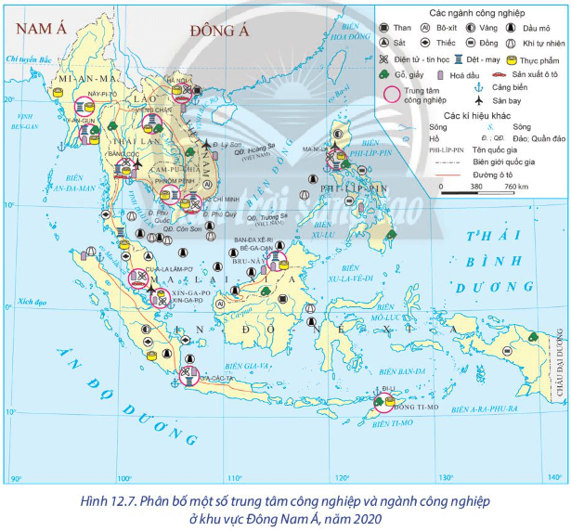  
**b) Nông nghiệp**  
**♦ Tình hình phát triển**  
- Khu vực Đông Nam Á có nhiều điều kiện thuận lợi để phát triển ngành nông nghiệp như:  
+ Sự đa dạng về các dạng địa hình, khí hậu;  
+ Đất đai màu mỡ;  
+ Diện tích mặt nước lớn;  
+ Nguồn lao động dồi dào, giàu kinh nghiệm sản xuất;...  
- Ngành nông nghiệp có vai trò quan trọng đối với các quốc gia Đông Nam Á, như:  
+ Phát triển góp phần khai thác các lợi thế sẵn có của khu vực;  
+ Đáp ứng nhu cầu lương thực, thực phẩm;  
+ Cung cấp nguồn nguyên liệu cho các ngành công nghiệp;  
+ Tạo nguồn thu ngoại tệ;  
+ Giải quyết việc làm và sinh kế cho người dân;  
+ Đảm bảo sự cân bằng sinh thái và môi trường,…  
- Xu hướng phát triển:  
+ Sản xuất hàng hoá với trình độ thâm canh và chuyên môn hoá ngày càng cao.  
+ Đẩy mạnh ứng dụng công nghệ tiên tiến trong nông nghiệp.  
+ Sản xuất nông nghiệp hướng đến sử dụng hợp lí nguồn tài nguyên, bảo vệ môi trường và thích ứng với biến đổi khí hậu.  
**♦ Một số ngành tiêu biểu**  
**\* Trồng trọt:**  
- Khu vực Đông Nam Á có điều kiện thuận lợi về địa hình, khí hậu, đất đai,... để phát triển ngành trồng trọt.  
- Cơ cấu cây trồng trong khu vực đa dạng, như: cây lương thực, cây công nghiệp, cây ăn quả,...  
+ Cây công nghiệp nhiệt đới được trồng chủ yếu là cao su, cà phê, hồ tiêu, cọ dầu,...; sản phẩm từ các cây công nghiệp này thường để xuất khẩu.  
+ Các cây lương thực được trồng chủ yếu là lúa gạo, ngô. Trong đó, lúa gạo là cây trồng truyền thống và quan trọng bậc nhất, được trồng ở hầu khắp các quốc gia trong khu vực. Một số quốc gia dẫn đầu về sản lượng lúa gạo là Inđônêxia, Việt Nam, Thái Lan,...  
- Hiện nay, các quốc gia trong khu vực đã áp dụng nhiều thành tựu khoa học - công nghệ vào trồng trọt, như:  
+ Lai tạo các giống cây cho năng suất cao, các giống cây có khả năng chịu hạn, chịu mặn nhằm thích ứng với biến đổi khí hậu;  
+ Ứng dụng công nghệ tưới tự động,...  
**\* Ngành chăn nuôi**  
- Nhờ có điều kiện tự nhiên thuận lợi, cơ sở thức ăn phong phú, sự phát triển của công nghiệp thực phẩm,... ngành chăn nuôi đang ngày càng phát triển ở khu vực Đông Nam Á.  
- Các vật nuôi phổ biến trong khu vực là trâu, bò, lợn, gia cầm (gà, vịt).  
- Xu hướng phát triển:  
+ Ứng dụng các thành tựu khoa học - công nghệ vào chăn nuôi, như công nghệ lai tạo giống vật nuôi, hệ thống kiểm soát hoạt động và sức khỏe vật nuôi,...  
+ Phát triển chăn nuôi theo hướng hữu cơ.  
**\* Ngành đánh bắt và nuôi trồng thuỷ sản**  
- Khu vực Đông Nam Á có diện tích mặt nước lớn, bờ biển nhiều vũng, vịnh nên thuận lợi để phát triển ngành đánh bắt và nuôi trồng thuỷ sản. Những nước có sản lượng đánh bắt và nuôi trồng thuỷ sản lớn là Inđônêxia, Thái Lan, Philíppin, Việt Nam, Malaixia,...  
- Hoạt động đánh bắt thuỷ sản cũng gặp nhiều khó khăn như: sự suy giảm nguồn lợi sinh vật biển, thiếu vốn đầu tư phương tiện và thiết bị đánh bắt xa bờ, thiên tai,...  
- Xu hướng phát triển:  
+ Đánh bắt thuỷ sản đang chuyển từ các vùng biển gần bờ sang vùng biển xa bờ và tăng cường ứng dụng các công nghệ tiên tiến vào khai thác.  
+ Ngành nuôi trồng thuỷ sản được chú trọng phát triển ở nhiều quốc gia.  
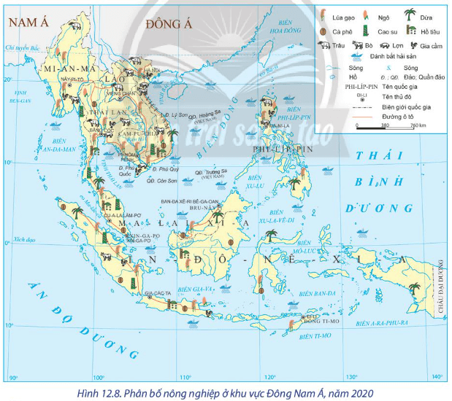  
**c) Dịch vụ**  
**♦ Tình hình phát triển**  
- Khu vực Đông Nam Á có nhiều điều kiện thuận lợi để phát triển một số ngành dịch vụ.  
- Sự phát triển ngành dịch vụ đã: góp phần thúc đẩy phát triển và phân bố các ngành kinh tế khác; chuyển dịch cơ cấu kinh tế; việc làm; nâng cao chất lượng cuộc sống cho người dân; hội nhập kinh tế thế giới,…  
- Ngành dịch vụ trong khu vực có cơ cấu đa dạng, không ngừng phát triển, hệ thống cơ sở hạ tầng - vật chất kĩ thuật từng bước được mở rộng, nâng cấp và hiện đại hoá.  
- Tỉ trọng GDP của khu vực dịch vụ trong cơ cấu kinh tế có xu hướng tăng. Trong giai đoạn 2010 - 2020, khu vực dịch vụ đã tăng tỉ trọng từ 47,2% lên 49,7%.  
- Một số trung tâm dịch vụ hàng đầu của khu vực, là: Xingapo, Cuala Lămpơ, Băng Cốc,...  
- Xu hướng phát triển: tiếp tục mở rộng quy mô, phát triển và nâng cao chất lượng dịch vụ.  
**♦ Một số ngành tiêu biểu**  
**\* Ngành giao thông vận tải**  
*-*Do đặc điểm địa hình đa dạng nên khu vực Đông Nam Á phát triển nhiều loại hình giao thông vận tải như: đường ô tô, đường sắt, đường sông, hồ, đường biển, đường hàng không,... Trong đó, giao thông vận tải đường biển và đường hàng không đóng vai trò quan trọng giúp kết nối khu vực với thế giới.  
- Một số tuyến giao thông vận tải quan trọng là: tuyến đường biển từ Ấn Độ Dương qua Thái Bình Dương, tuyến đường ô tô xuyên Á kết nối Việt Nam, Lào, Thái Lan,…  
- Một số đầu mối giao thông quan trọng là: Xingapo, Cuala Lămpơ, Băng Cốc…...  
- Hiện nay, các thành tựu khoa học - công nghệ đang được ứng dụng rộng rãi trong ngành giao thông vận tải, như: công nghệ xây dựng cầu đường, công nghệ thông minh trong điều phối và giám sát giao thông, phát triển phương tiện không người lái,....  
**\* Ngành thương mại**  
- Ngành thương mại của khu vực Đông Nam Á không ngừng phát triển.  
+ Các hoạt động nội thương nhộn nhịp ở khu vực có dân số đông và kinh tế phát triển. Nội thương ở khu vực có xu hướng phát triển do quy mô dân số và thu nhập bình quân đầu người ngày càng cao.  
+ Trong hoạt động ngoại thương: tổng trị giá xuất, nhập khẩu của Đông Nam Á không ngừng gia tăng. Đông Nam Á có quan hệ kinh tế với nhiều quốc gia và khu vực trên thế giới. Ngành thương mại điện tử cũng đang dần phát triển mạnh.  
**\* Ngành du lịch**  
- Khu vực Đông Nam Á trở thành điểm đến hấp dẫn khách du lịch quốc tế, do:  
+ Có nguồn tài nguyên du lịch phong phú và đa dạng, với nhiều di sản thế giới.  
+ Hệ thống cơ sở hạ tầng - vật chất kĩ thuật phục vụ du lịch ngày càng hoàn thiện.  
- Các quốc gia dẫn đầu về số lượt khách du lịch quốc tế đến tham quan là: Thái Lan, Malaixia, Inđônêxia, Việt Nam, Xingapo,...  
- Hiện nay, ngành du lịch đang ứng dụng các công nghệ hiện đại trong phương thức quản lí và kinh doanh, phát triển du lịch theo hướng bền vững đồng thời hợp tác quốc tế về du lịch,…  
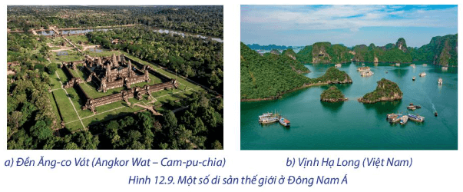  
**B. Bài tập Địa lí 11 Bài 12: Tự nhiên, dân cư, xã hội và kinh tế Đông Nam Á**  
**Câu 1.** Nhận định nào sau đây **không**đúng với đặc điểm tự nhiên của Đông Nam Á lục địa?  
A. Địa hình hiểm trở, bị chia cắt mạnh.  
B. Chủ yếu là kiểu khí hậu xích đạo.  
C. Sông ngòi nhiều nước, giàu phù sa.  
D. Ven biển có các đồng bằng phù sa.  
**Hiển thị đáp án**  
  
**Chọn B**  
Đặc điểm tự nhiên của Đông Nam Á lục địa là:  
- Địa hình bị chia cắt mạnh bởi các dãy núi chạy hướng bắc - nam hoặc tây bắc - đông nam.  
- Khí hậu nhiệt đới gió mùa; sông ngòi nhiều nước, giàu phù sa.  
- Ven biển có các đồng bằng phù sa màu mỡ được bồi đắp bởi các hệ thống sông lớn.  
=> Phần lớn có kiểu khí hậu xích đạo không phải là đặc điểm tự nhiên của Đông Nam Á lục địa.  
  
  
**Câu 2.** Nhận định nào sau đây**không** đúng với đặc điểm tự nhiên của Đông Nam Á hải đảo?  
A. Là khu vực tập trung đảo lớn nhất trên thế giới.  
B. Đồng bằng nhỏ hẹp và núi trẻ với nhiều núi lửa.  
C. Sông ngòi nhiều nước, giàu phù sa và sông lớn.  
D. Khí hậu nhiệt đới gió mùa và khí hậu xích đạo.  
**Hiển thị đáp án**  
  
**Chọn C**  
- Đông Nam Á biển đảo là một trong những khu vực tập trung đảo lớn nhất thế giới, bao gồm nhiều quần đảo và hàng vạn đảo lớn, nhỏ.  
- Đông Nam Á biển đảo chủ yếu là núi trẻ với nhiều núi lửa; các đồng bằng phần lớn nhỏ hẹp nằm ven biển. Đồng bằng lớn chỉ tập trung ở các đảo Ca-li-man-tan, Niu Ghi-nê...  
- Đông Nam Á biển đảo nằm trong hai đới khí hậu (khí hậu nhiệt đới gió mùa và khí hậu xích đạo).  
- Đông Nam Á biển đảo có sông ngắn, nhỏ -> Nhận định: Sông ngòi nhiều nước, giàu phù sa và sông lớn là không đúng.  
  
  
**Câu 3.** Đặc điểm nào sau đây **không** đúng với dân cư Đông Nam Á?  
A. Có dân số đông, mật độ dân số cao và phân bố không đều.  
B. Tỉ suất gia tăng dân số hiện nay có chiều hướng tăng nhanh.  
C. Dân số trẻ và số người trong tuổi lao động chiếm trên 50%.  
D. Lao động có tay nghề và trình độ chuyên môn còn hạn chế.  
**Hiển thị đáp án**  
  
**Chọn B**  
Đông Nam Á có số dân đông, chiếm khoảng 8% số dân thế giới (năm 2020). Tỉ lệ tăng tự nhiên của dân số trong khu vực có xu hướng giảm nhưng vẫn còn ở mức cao -> Nhận định: Tỉ suất gia tăng dân số hiện nay có chiều hướng tăng nhanh không đúng.  
  
  
**Câu 4.** Đông Nam Á có nhiều núi lửa đang hoạt động do  
A. nằm trên đường di cư nhiều loài.  
B. giáp vành đai lửa Thái Bình Dương.  
C. nằm trong vành đai sinh khoáng.  
D. có gió mùa điển hình của châu Á.  
**Hiển thị đáp án**  
  
**Chọn C**  
Do nằm trong vành đai sinh khoáng nên tài nguyên khoáng sản của khu vực đa dạng, nhiều loại có trữ lượng lớn như thiếc, than đá, sắt, bô-xít, dầu mỏ, khí tự nhiên,...  
  
  
**Câu 5.** Đặc điểm nào sau đây về dân cư, xã hội ở Đông Nam Á thường gây khó khăn trong quản lí, ổn định chính trị, xã hội ở mỗi quôc gia?  
A. Dân cư phân bố không đều giữa các quốc gia trong khu vực.  
B. Có nền văn hóa, tôn giáo, tín ngưỡng phong phú và đa dạng.  
C. Dân số đông ở nhiều quốc gia, phân bố chủ yếu ở ven biển.  
D. Một số dân tộc phân bố rộng, không theo biên giới quốc gia.  
**Hiển thị đáp án**  
  
**Chọn D**  
Các quốc gia Đông Nam Á có nhiều dân tộc. Một số dân tộc phân bố rộng, không theo biên giới quốc gia, điều này gây không ít khó khăn trong quản lí, ổn định chính trị và xã hội ở mỗi quốc gia.  
  
  
**Câu 6.** Các nước Đông Nam Á có nhiều loại khoáng sản do  
A. có khí hậu nhiệt đới gió mùa ẩm.  
B. có nhiều dạng địa hình khác nhau.  
C. nằm trong vành đai sinh khoáng.  
D. tiếp giáp với vùng biển rộng lớn.  
**Hiển thị đáp án**  
  
**Chọn C**  
Do nằm trong vành đai sinh khoáng nên tài nguyên khoáng sản của khu vực đa dạng, nhiều loại có trữ lượng lớn như thiếc, than đá, sắt, bô-xít, dầu mỏ, khí tự nhiên,...  
  
  
**Câu 7.** Một trong những lợi thế của hầu hết các nước Đông Nam Á là  
A. phát triển thủy điện.  
B. phát triển lâm nghiệp.  
C. phát triển chăn nuôi.  
D. phát triển kinh tế biển.  
**Hiển thị đáp án**  
  
**Chọn D**  
Đông Nam Á có vùng biển rộng lớn thuộc Ấn Độ Dương và Thái Bình Dương; vùng biển giàu hải sản, khoáng sản, có nhiều bãi biển đẹp, nhiều vịnh biển có thể xây dựng các cảng nước sâu,... tạo thuận lợi cho hầu hết quốc gia trong khu vực phát triển các ngành kinh tế biển.  
  
  
**Câu 8.** Đông Nam Á có những loại khoáng sản chủ yếu nào sau đây?  
A. Than, dầu mỏ, thiếc, vàng, manga và sắt.  
B. Dầu mỏ, khí tự nhiên, sắt, đồng và apatit.  
C. Than đá, sắt, bô-xít, dầu mỏ, khí tự nhiên.  
D. Dầu mỏ, khí đốt, than, kim cương, vàng.  
**Hiển thị đáp án**  
  
**Chọn C**  
Do nằm trong vành đai sinh khoáng nên tài nguyên khoáng sản của khu vực đa dạng, nhiều loại có trữ lượng lớn như thiếc, than đá, sắt, bô-xít, dầu mỏ, khí tự nhiên,...  
  
  
**Câu 9.** Đông Nam Á là nơi giao thoa của những nền văn hóa lớn trên thế giới nào sau đây?  
A. Trung Hoa, Hàn Quốc, Nhật Bản và Mĩ.  
B. Trung Hoa, Ấn Độ, Nhật Bản và Âu, Mĩ.  
C. Nam Á, Ấn Độ, Nhật Bản và Âu - Hàn.  
D. Hàn Quốc, Ấn Độ, Nhật Bản và Âu, Mĩ.  
**Hiển thị đáp án**  
  
**Chọn B**  
Đông Nam Á là nơi giao thoa của nhiều nền văn hóa lớn trên thế giới, đó là văn hóa Trung Hoa, Ấn Độ, Nhật Bản và Âu, Mĩ.  
  
  
**Câu 10.** So với Đông Nam Á lục địa, địa hình Đông Nam Á hải đảo có điểm khác biệt nào sau đây?  
A. Đồng bằng phù sa màu mỡ.  
B. Nhiều núi lửa đang hoạt động.  
C. Ít đồng bằng và nhiều đồi núi.  
D. Núi thường thấp dưới 3000m.  
**Hiển thị đáp án**  
  
**Chọn B**  
Đông Nam Á biển đảo có địa hình gồm nhiều núi và núi lửa (nằm gần với vành đai núi lửa Thái Bình Dương). Đông Nam Á lục địa địa hình gồm nhiều núi, đồng bằng ven biển nhưng đặc điểm địa chất ổn định hơn và không có núi lửa hoạt động -> Vậy điểm khác nhau cơ bản của địa hình Đông Nam Á biển đảo với Đông Nam Á lục địa là có nhiều núi lửa đang hoạt động.  
  
  
**Câu 11.** Một phần lãnh thổ của quốc gia nào sau đây ở Đông Nam Á vẫn có mùa đông lạnh?  
A. Phía bắc Mi-an-ma.  
B. Phía nam Việt Nam.  
C. Phía bắc của Lào.  
D. Phía bắc Phi-lip-pin.  
**Hiển thị đáp án**  
  
**Chọn A**  
Một phần lãnh thổ phía bắc Mi-an-ma, phía bắc Việt Nam ở Đông Nam Á vẫn có mùa đông lạnh do ảnh hưởng của gió mùa Đông Bắc từ đại lục Trung Quốc thổi về.  
  
  
**Câu 12.** Đông Nam Á có vị trí địa - chính trị rất quan trọng do nguyên nhân chủ yếu nào sau đây?  
A. Tập trung rất nhiều loại khoáng sản và khí hậu thuận lợi.  
B. Là nơi đông dân nhất thế giới, nhiều thành phần dân tộc.  
C. Nơi tiếp giáp giữa hai đại dương, vị trí cầu nối hai lục địa.  
D. Nền kinh tế phát triển mạnh và giàu có nguồn tài nguyên.  
**Hiển thị đáp án**  
  
**Chọn C**  
Đông Nam Á có vị trí địa - chính trị rất quan trọng vì khu vực này là nơi tiếp giáp giữa hai đại dương, vị trí cầu nối hai lục địa và là nơi các cường quốc thường cạnh tranh ảnh hưởng.  
  
  
**Câu 13.** Khu vực Đông Nam Á có ngành khai khoáng phát triển do  
A. diện tích rừng rộng lớn.  
B. giàu có về khoáng sản.  
C. vùng biển nhiều thủy sản.  
D. có nền kinh tế phát triển.  
**Hiển thị đáp án**  
  
**Chọn B**  
Đông Nam Á có ngành khai khoáng phát triển do khu vực này giàu có về tài nguyên khoáng sản với một số loại khoáng sản chủ yếu là than, khí tự nhiên, dầu mỏ, sắt, đồng,…  
  
  
**Câu 14.** Khu vực Đông Nam Á biển đảo có dạng địa hình chủ yếu nào sau đây?  
A. Đồng bằng rộng lớn.  
B. Núi và cao nguyên.  
C. Các thung lũng rộng.  
D. Đồi núi và núi lửa.  
**Hiển thị đáp án**  
  
**Chọn D**  
Đông Nam Á hải đảo: Địa hình chủ yếu là núi trẻ với nhiều núi lửa; các đồng bằng phần lớn nhỏ hẹp nằm ven biển, một số đồng bằng lớn có ở các đảo Ca-li-man-tan, Xu-ma-tra, Niu Ghi-nê,...  
  
  
**Câu 15.** Khó khăn về tự nhiên của khu vực Đông Nam Á trong phát triển kinh tế là  
A. có địa hình núi hiểm trở.  
B. không có đồng bằng lớn.  
C. lượng mưa trong năm nhỏ.  
D. xuất hiện nhiều thiên tai.  
**Hiển thị đáp án**  
  
**Chọn D**  
Những khó khăn về tự nhiên của khu vực Đông Nam Á trong phát triển kinh tế là chịu ảnh hưởng nặng nề của các thiên tai như bão, lũ lụt, sóng thần, núi lửa,…  
  
  
**Xem thêm tóm tắt lý thuyết Địa lí 11 sách Chân trời sáng tạo hay, chi tiết khác:**  
Lý thuyết Bài 13: Hiệp hội các quốc gia Đông Nam Á  
Lý thuyết Bài 14: Thực hành: Tìm hiểu hoạt động kinh tế đối ngoại Đông Nam Á  
Lý thuyết Bài 15: Tự nhiên, dân cư, xã hội và kinh tế Tây Á  
Lý thuyết Bài 16: Thực hành: Tìm hiểu về tài nguyên dầu mỏ và việc khai thác dầu mỏ ở Tây Nam Á  
Lý thuyết Bài 17: Vị trí địa lí, điều kiện tự nhiên, dân cư và xã hội Hoa Kỳ